**KUISIONER PENELITIAN**

*Pengaruh Pendapatan, Tingkat Pendidikan, dan Persepsi Kemudahan terhadap Keputusan Penggunaan Mobile Banking dengan Sikap sebagai Variabel Intervening*

Berikut ini merupakan kuesioner mengenai faktor yang mempengaruhi keputusan seseorang dalam menggunakan *mobile banking* ditinjuau dari segi pendapatan, tingkat pendidikan, persepsi kemudahan, dan sikap. Maka, diperlukan dalam pengisiannya, pastikan bahwa Anda merupakan nasabah bank pengguna mobile banking yang telah memiliki penghasilan. Oleh karena itu, kami memohon dengan hormat kesediaan Anda untuk dapat mengisi kuisioner ini dengan keadaan yang sebenarnya. Data pribadi setiap responden akan dirahasiakan karena kuisioner ini hanya diperlukan untuk pembuatan artikel penelitian sebagai syarat kelulusan pendidikan sarjana. Akan ada total hadiah berupa saldo OVO/DANA/GOPAY sebesar Rp. 300.000 untuk sepuluh orang beruntung. Atas kesediaan dan partisipasi Anda, saya ucapkan banyak terimakasih. Semoga selalu dalam lindungan Tuhan Yang Maha Esa. Aamiin.

Hormat Saya,

Rosilia Salmah

NIM 17080304083

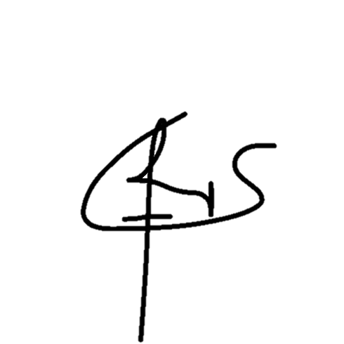

**IDENTITAS RESPONDEN**

**Nama/Inisial :**

**Profesi :**

**Jumlah Pendapatan Setiap Bulan* :**

|  |  |  |  |
| --- | --- | --- | --- |
| a. | Rp. 0 – Rp. 1.800.000 | d. | Rp. 4.800.001 – Rp. 7.200.000 |
| b. | Rp. 1.800.001 – Rp. 3.000.000 | e. | Lebih dari Rp. 7.200.000 |
| c. | Rp. 3.000.001 – Rp. 4.800.000 |  |  |

**Tingkat Pendidikan* :**

|  |  |  |  |
| --- | --- | --- | --- |
| a. | Tidak / belum pernah sekolah | e. | SMA/SMK/MA/SMALB/Paket C |
| b. | Tidak tamat SD/MI/SDLB/Paket A | f. | Diploma I/II/III |
| c. | SD/MI/SDLB/Paket A | g. | Diploma IV/S1 |
| d. | SMP/MTs/SMPLB/Paket B | h. | S2/S3 |

*) lingkari salah satu

**Nomor Telepon :  
(bagi yang bersedia, untuk keperluan hadiah)**

**Nama *Mobile Banking* yang Digunakan :**

**Mohon untuk memberikan tanda (√) pada setiap pertanyaan atas jawaban yang Anda pilih!**

|  |  |  |  |
| --- | --- | --- | --- |
| No. | Pertanyaan | Ya | Tidak |
| 1. | Saya adalah nasabah sebuah bank di Indonesia |  |  |
| 2. | Saya adalah pengguna *mobile banking* |  |  |
| 3. | Saya telah memiliki penghasilan, baik berupa upah, gaji, sewa, bunga, deviden, upah, komisi, honor, ataupun laba. |  |  |
| 4. | Saya berdomisili di Kota Surabaya selama lebih dari lima tahun secara berturut-turut atau sepuluh tahun tidak berturut-turut |  |  |

**DAFTAR KUESIONER**

Mohon untuk memberikan tanda (√) pada setiap pernyataan atas jawaban yang Anda pilih!

Keterangan :

SS : Sangat setuju

S : Setuju

N : Netral

TS : Tidak setuju

STS : Sangat tidak setuju

|  |  |  |  |  |  |  |
| --- | --- | --- | --- | --- | --- | --- |
| No. | Pernyataan | STS | TS | N | S | SS |
| Persepsi Kemudahan | | | | | | |
| 1. | Mempelajari penggunaan *mobile banking* sangatlah mudah |  |  |  |  |  |
| 2. | Tidak butuh banyak tenaga dan pikiran untuk mempelajari *mobile banking* |  |  |  |  |  |
| 3. | Dalam melakukan aktivitas perbankan melalui *mobile banking* sangatlah mudah |  |  |  |  |  |
| Keputusan Penggunaan | | | | | | |
| 1. | *Mobile banking* terpasang pada ponsel pintar saya karena saya membutuhkannya |  |  |  |  |  |
| 2. | Saya mencari informasi mengenai *mobile banking* |  |  |  |  |  |
| 3. | Dalam menggunakan *mobile banking*, saya terlebih dahulu mempertimbangkan beberapa hal |  |  |  |  |  |
| Sikap | | | | | | |
| 1. | Penggunaan *mobile banking* merupakan hal yang baik |  |  |  |  |  |
| 2. | Penggunaan *mobile banking* dalam transaksi keuangan merupakan ide yang bijaksana |  |  |  |  |  |
| 3. | Menggunakan *mobile banking* menimbulkan perasaan suka dan senang dalam diri saya |  |  |  |  |  |
| 4. | *Mobile banking* merupakan hal yang diinginkan keberadaannya oleh banyak orang |  |  |  |  |  |